МИНИСТЕРСТВО ЦИФРОВОГО РАЗВИТИЯ, СВЯЗИ И МАССОВЫХ
КОММУНИКАЦИЙ РОССИЙСКОЙ ФЕДЕРАЦИИ
Федеральное государственное бюджетное образовательное учреждение
высшего образования
«Поволжский государственный университет телекоммуникаций и информатики»
КОЛЛЕДЖ СВЯЗИ

Допустить к защите
Зав. отделением |  |  |  |  |  | /Карпова И.В./
 |  | Подпись |  |  |  | Расшифровка подписи
 |  | « » |  |  |  |  |  | 2026 г.

Форма обучения |  | Очная
Специальность |  | 09.02.07 «Информационные системы и программирование»
Тема: | Разработка 1С: Конфигурации и прикладного решения
для гостиницы

ДИПЛОМНАЯ РАБОТА
КС ПГУТИ 09.02.07.051

Руководитель | Преподаватель |  |  |  | /Шукова М.Г./
 | Должность |  | Подпись |  | Расшифровка подписи |  |  | Дата
Н. контролер | Преподаватель |  |  |  | /Крюкова Е.А./
 | Должность |  | Подпись |  | Расшифровка подписи |  |  | Дата
Рецензент | Преподаватель |  |  |  | / Шамбер Л.Н./
 | Должность |  | Подпись |  | Расшифровка подписи |  |  | Дата
Разработал(а)  студент(ка) | 4ИСПИ-4к |  |  |  | /Сундеев К.И./
 | Группа |  | Подпись |  | Расшифровка подписи |  |  | Дата

Защищена с оценкой

Самара
2026 г.
Содержание

ЗАДАНИЕ 3
ОТЗЫВ РУКОВОДИТЕЛЯ 5
РЕЦЕНЗИЯ 7
Введение 9
1 Описание предметной области и анализ текущего состояния информационной системы гостиницы 11
1.1 Предметная область «деятельность гостиницы» 11
1.2 Анализ информационной системы гостиницы 14
1.3 Моделирование информационной системы гостиницы 18
1.4 Проектирование модели информационной системы гостиницы 20
2 Разработка информационной системы гостиницы средствами 1С: Предприятие 28
2.1 Добавление констант и подсистем 28
2.2 Добавление объекта конфигурации «Справочник» 32
2.3 Разработка документа «Счет на оплату» и его формы 33
2.4 Создание объекта конфигурации «Регистр накопления» 35
2.5 Разработка отчетов на основе системы компоновки данных 37
Заключение 40
Список используемых источников 41
Приложение А ‒ Декомпозиция второго уровня 42
Приложение Б ‒ Заполнение констант в прикладном решении 44
Приложение В ‒ Заполнение справочников в прикладном решении 46
Приложение Г ‒ Заполнение документов в прикладном решении 48
Приложение Д ‒ Презентационный материал 49

МИНИСТЕРСТВО ЦИФРОВОГО РАЗВИТИЯ, СВЯЗИ И МАССОВЫХ
КОММУНИКАЦИЙ РОССИЙСКОЙ ФЕДЕРАЦИИ
Федеральное государственное бюджетное образовательное учреждение
высшего образования
«Поволжский государственный университет телекоммуникаций и информатики»
КОЛЛЕДЖ СВЯЗИ

Утверждаю
Зав. отделением |  |  |  |  |  | /Карпова И.В./
 |  | Подпись |  |  |  | Расшифровка подписи
 |  | « » |  |  |  |  |  | 2026 г.

ЗАДАНИЕ
по подготовке выпускной квалификационной работы
Студента Сундеева Кирилла Ивановича
1 Тема ВКР: Разработка 1С: Конфигурации и прикладного решения для гостиницы
Утверждена приказом по КС ПГУТИ от 25.12.2025 г. №122-2
2 Срок сдачи студентом законченной ВКР 11.06.2026 г.
3 Исходные данные и постановка задачи
1) Описание предметной области «Деятельность гостиницы».
2) Разработка конфигурации информационной базы гостиницы средствами 1С: Предприятие.
4 Перечень подлежащих разработке в ВКР вопросов или краткое содержание ВКР. Сроки исполнения 11.06.2026 г.
1) описать предметную область «Деятельность гостиницы»;
2) проанализировать информационную систему гостиницы;
3) смоделировать информационную систему гостиницы;
4) спроектировать платформенно-независимые модели информационной системы гостиницы;
5) разработать конфигурацию информационной системы гостиницы средствами «1С: Предприятие»;
6) заполнить прикладное решение метаданными.
5 Перечень графического материала. Сроки исполнения 11.06.2026 г.
- Приложение Г ‒ Презентационный материал
6 Сформировать общие и профессиональные компетенции:
ОК 01. Выбирать способы решения задач профессиональной деятельности применительно к различным контекстам;
ОК 02. Использовать современные средства поиска, анализа и интерпретации информации, и информационные технологии для выполнения задач профессиональной деятельности;
ОК 03. Планировать и реализовывать собственное профессиональное и личностное развитие, предпринимательскую деятельность в профессиональной сфере, использовать знания по правовой и финансовой грамотности в различных жизненных ситуациях;
ОК 05. Осуществлять устную и письменную коммуникацию на государственном языке Российской Федерации с учетом особенностей социального и культурного контекста;
ОК 09. Пользоваться профессиональной документацией на государственном
ПК 5.1. Собирать исходные данные для разработки проектной документации на информационную систему.
ПК 5.4. Производить разработку модулей информационной системы в соответствии с техническим заданием.
ПК 5.7. Производить оценку информационной системы для выявления возможности ее модернизации.

7 Задание рассмотрено на заседании П(Ц)К №4 «Информационных систем и технологий»
Протокол № | 8 | от | «02» |  | апреля |  |  | 2026 г.
Председатель П(Ц)К |  |  |  |  |  | /Шомас Е.А./
 |  |  | Подпись |  |  | Расшифровка подписи |  |  |  | Дата
Дата выдачи задания |  | «02» |  | апреля |  |  |  |  |  | 2026 г.
Руководитель | Преподаватель |  |  |  |  |  |  |  | /Шукова М.Г./
Задание принял к исполнению  студент(-ка) | Должность |  |  |  |  | Подпись |  |  | Расшифровка подписи |  |  |  | Дата
Задание принял к исполнению  студент(-ка) | 4ИСПИ-4К |  |  |  |  |  |  |  | /Сундеев К.И./
 | Группа |  |  |  |  | Подпись |  |  | Расшифровка подписи |  |  |  | Дата

МИНИСТЕРСТВО ЦИФРОВОГО РАЗВИТИЯ, СВЯЗИ И МАССОВЫХ
КОММУНИКАЦИЙ РОССИЙСКОЙ ФЕДЕРАЦИИ
Федеральное государственное бюджетное образовательное учреждение
высшего образования
«Поволжский государственный университет телекоммуникаций и информатики»
КОЛЛЕДЖ СВЯЗИ

ОТЗЫВ РУКОВОДИТЕЛЯ
ВКР на тему | Разработка 1С: Конфигурации и прикладного решения
для гостиницы
Студента |  | Сундеева Кирилла Ивановича
Специальность |  | 09.02.07 ‒ Информационные системы и программирование
Руководитель |  | Шукова Марина Геннадьевна
актуальность темы
В связи c ростом числа туристического потока и увеличением числа гостиничных объектов, а также увеличением количества услуг в гостиницах, наблюдается значительная конкуренция в сфере гостиничного бизнеса.
Поэтому разработка информационной базы для предметной области «Гостиница» является, несомненно, актуальной, так как ни одна современная гостиница не может обойтись без информационной поддержки, осуществляемой посредством соответствующих программных продуктов.

оценка содержания работы
(Структура, логика и стиль изложения представленного материала. глубина и степень проработки материала, обоснованность изложенных выводов, использование математического аппарата, использование средств вычислительной техники, и т.д.)
Структура ВКР Сундеева Кирилла Ивановича представляет собой введение, две главы основной части, заключение, список использованных источников и приложения.
Пояснительная записка ВКР написана Сундеевым Кириллом Ивановичем научным стилем, логически последовательным языком.
Подробно осуществлен анализ предметной области с использованием концептуальной и объектно-ориентированной моделей в программе Ramus, а также проведена разработка информационной системы гостиницы с использованием ER‒диаграммы в программе StarUML.
Разработанная Сундеевым Кириллом Ивановичем конфигурация информационной базы гостиницы обеспечивает хранение основных объектов ИБ, которые были заполнены метаданными в прикладном решении.
В заключении автор представил основные выводы.
ВКР Сундеева Кирилла Ивановича сделана с использованием средств вычислительной техники, Сase-средств и платформы 1С: Предприятие.

степень достижения цели и практическая значимость
(Полнота раскрытия исследуемой темы, практическая ценность и возможность внедрения)
Тема ВКР Сундеева Кирилла Ивановича раскрыта в полном объеме. Все поставленные задачи решены.

Заключения по представленной работе
(Степень самостоятельной работы студента; совокупная оценка труда студента и его квалификация)
Выпускная квалификационная работа выполнена самостоятельно. соответствует требованиям, предъявляемым к ВКР, оформлена в соответствии с РД КС ПГУТИ «Выпускные квалификационные работы в Колледже связи».
ВКР заслуживает самой высокой оценки, а студенту Сундееву Кириллу Ивановичу может быть присвоена квалификация «Специалист по информационным системам» по специальности 09.02.07 «Информационные системы и программирование».

Руководитель ВКР |  |  |  |  | /Шукова М.Г./
 | Дата |  | Подпись |  | ФИО

МИНИСТЕРСТВО ЦИФРОВОГО РАЗВИТИЯ, СВЯЗИ И МАССОВЫХ
КОММУНИКАЦИЙ РОССИЙСКОЙ ФЕДЕРАЦИИ
Федеральное государственное бюджетное образовательное учреждение
высшего образования
«Поволжский государственный университет телекоммуникаций и информатики»
КОЛЛЕДЖ СВЯЗИ

РЕЦЕНЗИЯ
ВКР на тему | Разработка 1С: Конфигурации и прикладного решения
для гостиницы
Студента |  | Сундеева Кирилла Ивановича
Специальность |  | 09.02.07 ‒ Информационные системы и программирование
Рецензент |  | Шамбер Лола Низамовна

актуальность темы
При работе с клиентами менеджеру гостиницы необходимо быстро и точно ознакомить клиента с предоставляемыми гостиницей номерами, услугами и их стоимостями. Именно в этом и сможет помогать менеджеру информационная база, с помощью которой можно быстро подобрать для каждого клиента номер и дополнительные услуги с учетом его пожеланий.
При этом для данного вида деятельности мало внимания уделяется разработке базы данных, в том числе средствами «1С: Предприятие». Все это определило актуальность ВКР Сундеева Кирилла Ивановича

оценка содержания работы
(Структура, логика и стиль изложения представленного материала. глубина и степень проработки материала, обоснованность изложенных выводов, использование математического аппарата, использование средств вычислительной техники, и т.д.)
ВКР студента Сундеева Кирилла Ивановича структурирована, представляет собой введение, две главы основной части, заключение, список использованных источников и приложения.
ВКР написана логически последовательным языком, с использованием современных Сase-средств и 1С: Предприятие 8.3.
Работа Сундеева Кирилла Ивановича выполнена грамотно с использованием научного стиля, в соответствии с РД КС ПГУТИ «Выпускные квалификационные работы в Колледже связи».

ДОСТОИНСТВА И НЕДОСТАТКИ РАБОТЫ
Достоинства ВКР Сундеева Кирилла Ивановича заключаются в том, что автором все объекты конфигурации заполнены большим количеством метаданных что является хорошим образцом для конечных пользователей прикладного решения.
Значительных недостатков в работе не обнаружено.

степень достижения цели и практическая значимость
(Полнота раскрытия исследуемой темы, практическая ценность и возможность внедрения)
В процессе написания ВКР Сундеев Кирилл Иванович показал хорошие теоретические знания, умение анализировать, а также практические навыки в работе 1С-конфигуратора и прикладного решения.

Заключения по представленной работе
(Степень самостоятельной работы студента; совокупная оценка труда студента и его квалификация)
Выпускная квалификационная работа Сундеева Кирилла Ивановича выполнена самостоятельно, соответствует требованиям, предъявляемым к ВКР, и может быть рекомендована к защите.

Рецензент |  |  |  |  | /Шамбер Л.Н./
 | Дата |  | Подпись |  | ФИО

Введение

Актуальность исследования. В связи c ростом числа туристического потока и увеличением числа гостиничных объектов, а также увеличением количества услуг в гостиницах, наблюдается значительная конкуренция в сфере гостиничного бизнеса.
Поэтому разработка информационной базы для предметной области «Гостиница» является, несомненно, актуальной, так как ни одна современная гостиница не может обойтись без информационной поддержки, осуществляемой посредством соответствующих программных продуктов.
При работе с клиентами менеджеру гостиницы необходимо быстро и точно ознакомить клиента с предоставляемыми гостиницей номерами, услугами и их стоимостями. Именно в этом и сможет помогать менеджеру информационная база, с помощью которой можно быстро подобрать для каждого клиента номер и дополнительные услуги с учетом его пожеланий.
При этом для данного вида деятельности мало внимания уделяется разработке базы данных, в том числе средствами «1С: Предприятие».
С помощью баз данных доступ к информации, а также её изменение, хранение и удаление становится невероятно быстрыми и удобными. Базы данных можно интегрировать с веб-сайтом, что позволяет клиентам не только ознакомиться с доступными номерами и услугами, но и узнать их стоимость, условия предоставления и другие характеристики.
Кроме того, с помощью информационной базы можно эффективно управлять бронированиями, вести учет заказов, оставлять заметки, узнавать информацию о поставщиках, партнёрах и текущих тенденциях в гостиничной индустрии, что способствует её дальнейшему развитию.
Всё выше сказанное определило актуальность разработки расширения конфигурации информационной базы гостиницы «Лофт» средствами «1С: Предприятие».
Актуальность темы исследования дипломной работы определила ее цель и задачи, а также объект и предмет исследования.
Цель исследования: разработать конфигурацию информационной базы гостиницы «Лофт» средствами «1С: Предприятие» на основе предпроектного анализа его деятельности.
Задачи исследования:
1) описать предметную область «Деятельность гостиницы»;
2) проанализировать информационную систему гостиницы;
3) смоделировать информационную систему гостиницы;
4) спроектировать платформенно-независимые модели ИС гостиницы;
5) разработать конфигурацию информационной системы гостиницы средствами «1С: Предприятие»;
6) заполнить прикладное решение метаданными.
Объект исследования: информационная система деятельности гостиницы «Лофт».
Предмет исследования: конфигурация информационной базы «1С: Предприятие 8.3».
Структура дипломной работы: дипломная работа состоит из введения, двух глав основной части, заключения, списка используемых источников и приложений.
При работе над дипломной работой были использованы методологии структурно‒функционального и объектно‒ориентированного моделирования.

1 Описание предметной области и анализ текущего состояния информационной системы гостиницы

Предметная область «деятельность гостиницы»

Услуги гостиниц удовлетворяют потребности людей в комфортном временном проживании и предоставлении разнообразных удобств, способствуя созданию благоприятной атмосферы для их пребывания.
В рамках гостиничного сервиса обеспечивается размещение, предоставление дополнительных услуг, таких как питание, уборка номеров, уход за вещами.
Услуги предоставляются в стационарных условиях в гостиничных комплексах, а также могут включать выездные услуги, такие как организация мероприятий или доставка питания.
Потребителем гостиничных услуг является человек, который, проживает, бронирует или планирует воспользоваться услугами гостиницы для личных или деловых целей.
Услуги гостиниц по технологическому признаку делятся на пять групп:
- бронирование номера;
- оказание услуг проживания и питания;
- оказание дополнительных услуг;
- окончательный расчет с гостем;
- уборка номера.
«Бронирование номера» состоит из: ознакомления с доступными номерами, консультации с менеджером, выбором даты и длительности проживания, уточнения наличия свободных номеров, подтверждения бронирования, оплаты бронирования. Действующие лица: клиент, менеджер гостиницы.
«Оказание услуг проживания и питания» состоит из: заселения клиента, обеспечения комфортных условий проживания, обслуживания питания (завтрак, обед, ужин, доставка в номер), информирования клиента о расписании и дополнительных услугах. Действующие лица: клиент, персонал гостиницы (администратор, горничные либо официанты)
«Оказание дополнительных услуг»: предоставление трансфера, экскурсий, услуг прачечной, массажа и спа, консультирование по услугам, оплата дополнительных услуг. Действующие лица: клиент, менеджер по услугам, обслуживающий персонал.
«Окончательный расчет с гостем» состоит из: проверки и расчета стоимости проживания и дополнительных услуг, оформление счета, оплата, выдача чека. Действующие лица: клиент, администратор, бухгалтер.
«Уборка номер» состоит из: прибытия обслуживающего персонала для уборки, проведение уборки (смена белья, чистка, пополнения туалетных принадлежностей), проверка состояния номера, отчет перед менеджером. Действующие лица: администратор и обслуживающий персонал.
Технологический процесс оказания услуг гостиницы ‒ это совокупность операций, направленных на обеспечение комфортного проживания, отдыха и удовлетворение потребностей гостей, выполняемых в соответствии с установленными стандартами и регламентами.
В технологическом процессе предусмотрены операции, обязательные для каждой категории услуг. Перед началом обслуживания нового гостя сотрудники гостиницы обязаны проверить готовность номера, включая чистоту помещений, исправность оборудования, наличие необходимых принадлежностей и соответствие стандартам качества.
Персонал гостиницы также должен убедиться в соответствии предоставляемых материалов и услуг установленным требованиям, санитарным нормам, а также проверить их готовность к использованию.
Таким образом, «Лофт» ‒ это современная гостиница, предлагающая услуги по комфортному размещению и отдыху гостей. Все предоставляемые услуги выполняются в соответствии с установленными стандартами и технологической документацией, чтобы удовлетворить потребности посетителей и обеспечить высокое качество обслуживания.
«Лофт» ‒ современная гостиница с широким спектром услуг. Гостиница присутствует более девяти лет в гостиничной индустрии.
Номера, услуги и цены на них представлены на официальном сайте гостиницы «Лофт».
На рис. 1.1 показа главная страница официального сайта гостиницы «Лофт» ИП Алоян [1].

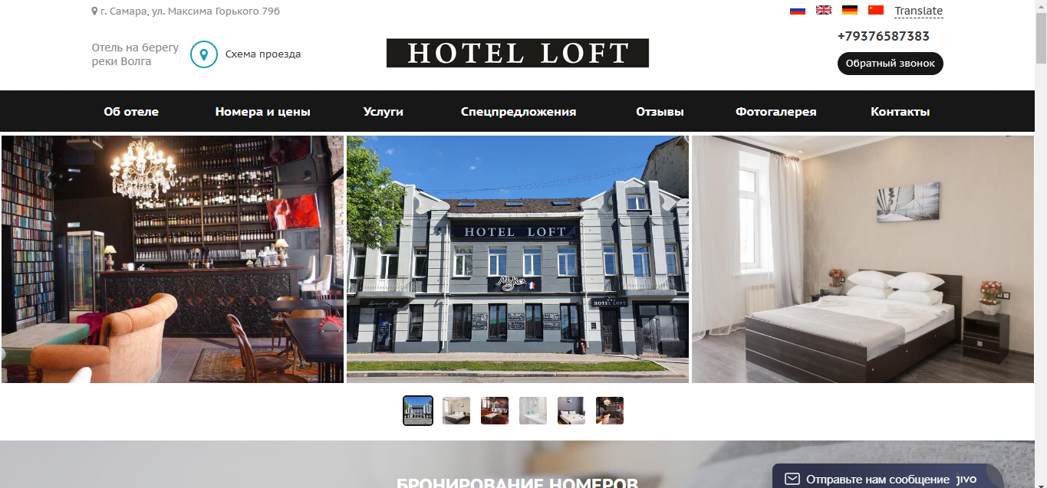
Рисунок 1.1 ‒ Главная страница официального сайта гостиницы «Лофт» [1]

Информационная система гостиницы «Лофт» использует программное обеспечение Microsoft Access.
Однако уход с рынка зарубежных вендоров по программному обеспечению заставил российский бизнес переходить на отечественного производителя ПО.
Информационная система средствами «1С: Предприятие» будет разрабатываться для гостиницы «Лофт» ‒ владелец ИП Алоян, осуществляющий деятельность в области гостиничного бизнеса.

1.2 Анализ информационной системы гостиницы

Для создания и выстраивания успешной работы гостиницы «Лофт», был осуществлен полный анализ всех бизнес-процессов с использованием методологии IDEF0.
IDEF0 (Integration Definition for Function Modeling) ‒ это методология и нотация для моделирования функциональных процессов и систем. Она используется для описания и анализа процессов в различных областях, включая бизнес, производство и информационные технологии.
Суть методологии IDEF0 заключается в создании функциональных моделей системы путем графического отображения ее функций, подсистем и взаимодействий между ними.
Основные элементы модели IDEF0 являются функциональные блоки и стрелки, обозначающие выполнение функций управления, входа, выхода, механизма и вызова [2].
Контекстная диаграмма деятельности гостиницы по методологии IDEF0 показана на рис. 1.2.

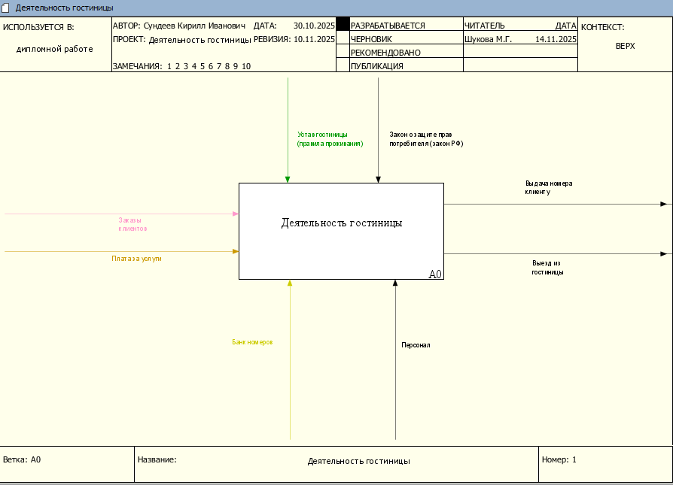
Рисунок 1.2 ‒ Контекстная диаграмма деятельности гостиницы по методологии IDEF0
На диаграмме стрелками показаны процессы управления, входа, выхода и механизма.
На рис. 1.3 изображена декомпозиция первого уровня модели «AS‒IS» («Как есть») «Деятельность гостиницы».

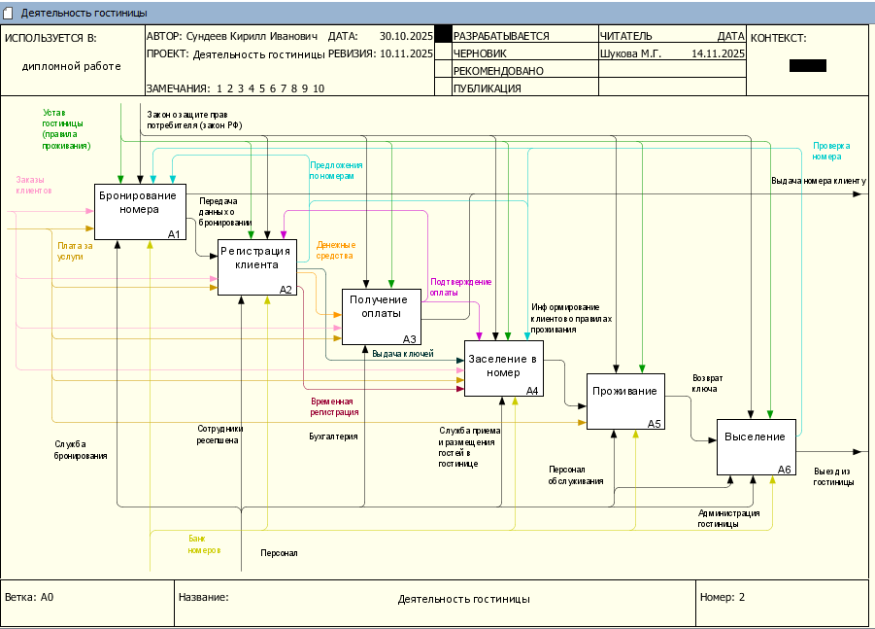
Рисунок 1.3 ‒ Декомпозиция первого уровня модели «AS‒IS» «Деятельность гостиницы»

Декомпозиция первого уровня состоит из следующих функциональных блоков:
- А1 Бронирование номера;
- А2 Регистрация клиента;
- А3 Получение оплаты;
- А4 Заселение в номер;
- А5 Проживание;
- А6 Выселение.
На рис. 1.4 представлена декомпозиция функционального блока «Бронирование номера».

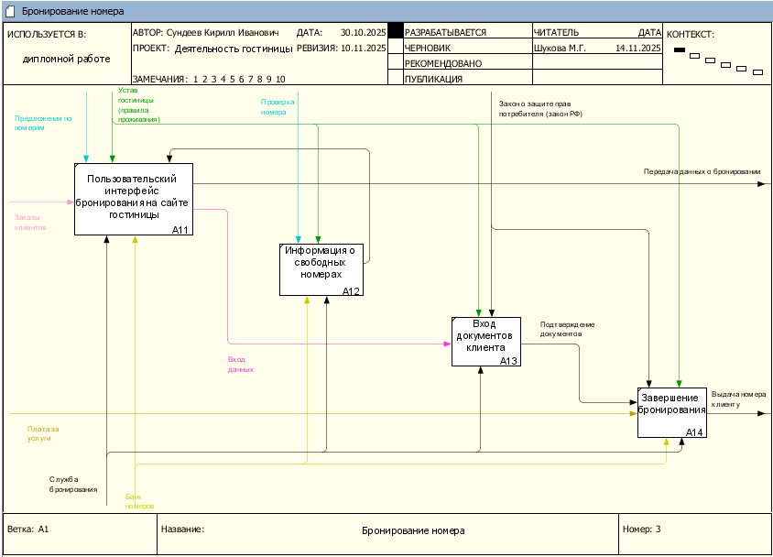
Рисунок 1.4 ‒ Декомпозиция функционального блока «Бронирование номера»

Декомпозиция функционального блока «Бронирование номера» была сделана осуществлена по следующим подсистемам:
- А11 Пользовательский интерфейс бронирования на сайте гостиницы;
- А12 Информация о свободных номерах;
- А13 Вход документов клиента;
- А14 Завершение бронирования.
Декомпозиция блока «Регистрация клиента» изображена на рис. 1.5.
Декомпозиция функционального блока «Регистрация клиента» была сделана осуществлена по следующим подсистемам:
- А21 Вход информации о клиенте;
- А22 Выбор типа номера;
- А23 Сбор и верификация личных данных;
- А24 Расчёт стоимости проживания;
- А25 Оформление бронирования или выдача номера.

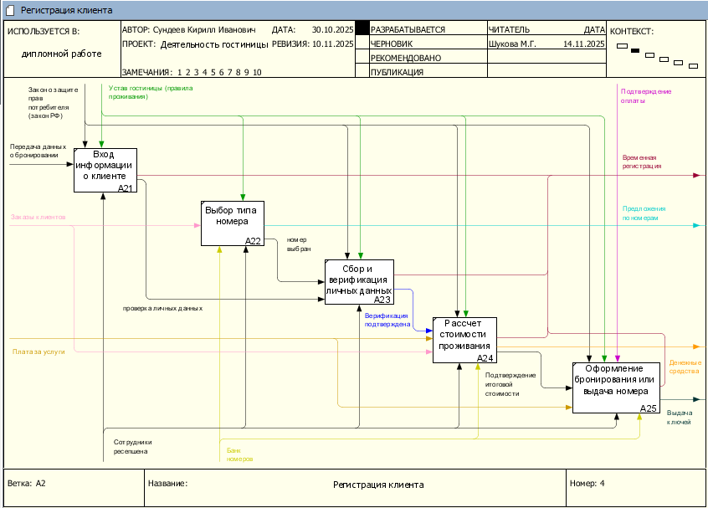
Рисунок 1.5 ‒ Декомпозиция функционального блока «Регистрация клиента»

Дальнейшая декомпозиция блоков второго уровня показаны в Приложении А.
Главным недочетом этой модели является отсутствие автоматизированной информационной системы.
Отсутствие автоматизированной информационной системы гостиницы не позволяет эффективно управлять процессами бронирования, учета клиентов и номеров, предоставления дополнительных услуг, а также процессом обслуживания номеров. Это может привести к ошибкам, задержкам и снижению качества обслуживания. Кроме того, это затрудняет анализ данных и принятие обоснованных управленческих решений, а также ограничивает возможности для автоматизации рутинных задач и повышения общей эффективности работы гостиницы.
Моделирование автоматизированной информационной системы «TO‒BE» («Как будет») поможет устранить недостатки и повысить эффективность работы, ранее рассмотренной модели «AS‒IS» и улучшить исследуемый бизнес-процесс.

1.3 Моделирование информационной системы гостиницы

Найденные в модели «AS‒IS» недостатки исправлены путем создания модели «TO‒BE», которая представляет собой новую организацию процессов в гостинице «Лофт».
На рис. 1.6 изображена декомпозиция первого уровня модели «TO‒BE» для информационной системы гостиницы «Лофт».

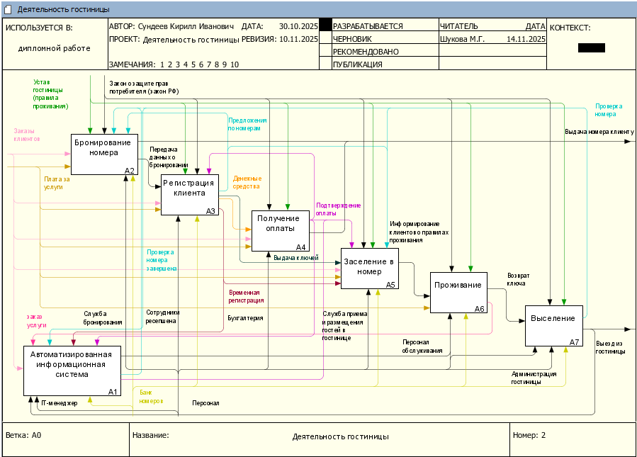
Рисунок 1.6 ‒ Декомпозиция первого уровня модели «TO‒BE» «Деятельность гостиницы»

Модель «TO‒BE» для информационной системы гостиницы предполагает внедрение нового функционального блока «Автоматизированная информационная система».
На рис. 1.7 показана декомпозиция функционального блока «Автоматизированная информационная система».

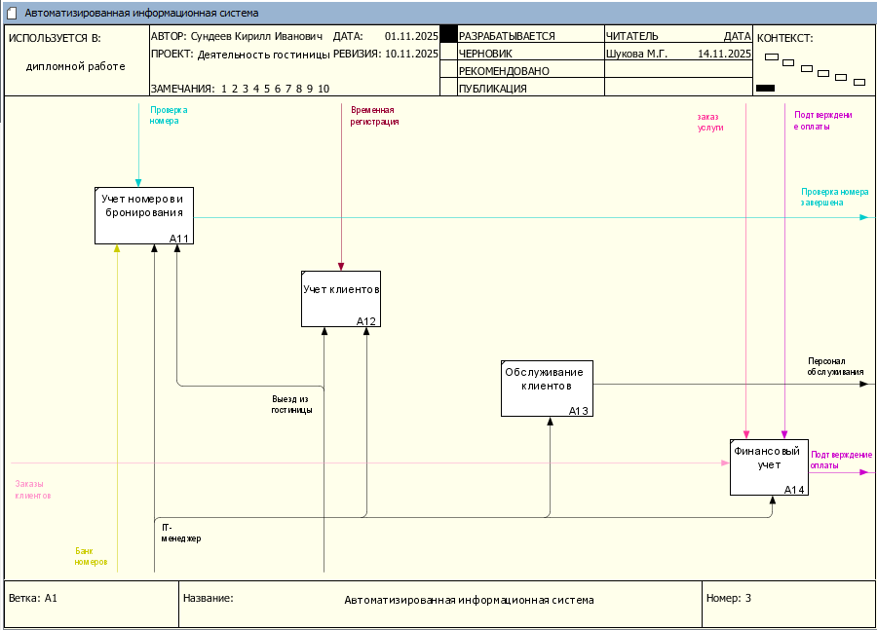
Рисунок 1.7 ‒ Декомпозиция функционального блока «Автоматизированная информационная система»

Функциональный блок «Автоматизированная информационная система» состоит из:
- учет номеров и бронирования;
- учет клиентов;
- обслуживание клиентов;
- финансовый учет.
С внедрением нового функционального блока предполагается появление новой должности ‒ «Системный администратор». В его обязанности входит: контроль учета номеров и клиентов, заказов услуг, а также обеспечение бесперебойной работы автоматизированной информационной системы.
Достоинства модели «TO‒BE» по сравнению с предыдущей:
- улучшенная эффективность работы, что приводит к улучшению качества обслуживания, а вследствие этого повышению посещаемости и прибыли;
- устраняет возможные ошибки записи, задержки обслуживания;
- улучшение финансового отчета;
- улучшение удобства для клиентов, посредством предоставления инструментов для онлайн-бронирования, оплаты и получения информации о гостинице и предоставляемых услугах;
- автоматизация процессов может привести к снижению затрат за счет уменьшения необходимости в ручном труде.
Все вышеперечисленные достоинства модели «TO‒BE» подчеркивают необходимость внедрения этой модели в работу гостиницы «Лофт».

1.4 Проектирование модели информационной системы гостиницы

Для разработки информационной системы гостиницы средствами 1С: Предприятие были использованы следующие диаграммы: диаграмма вариантов использования, диаграмма классов, ER‒диаграмм.
Диаграммы вариантов использования ‒ это диаграммы UML, отображающие взаимодействие пользователей (актеров) с системой через сценарии использования (use cases).
Они помогают понять функциональные требования и определяют, какие функции доступны пользователям системы [2].
На рис. 1.8 представлена диаграмма вариантов использования бизнес‒процесса гостиницы «Лофт».
Состав диаграммы представлен ниже:
Акторы: Клиент ‒ взаимодействует с системой для выполнения действий, таких как бронирование или оплата.
Менеджер ‒ управляет заказами и проверяет их обработку.
Горничная ‒ выполняет услуги, связанные с проживанием.
Варианты использования: Ввод личных данных ‒ клиент вводит свои данные для регистрации или идентификации.

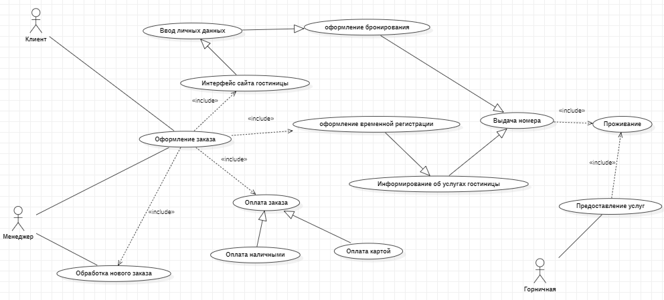
Рисунок 1.8 ‒ Диаграмма вариантов использования бизнес-процесса деятельности гостиницы «Лофт»

Интерфейс сайта гостиницы ‒ предоставляет доступ к функциям системы через веб-интерфейс.
Оформление бронирования ‒ процесс создания заказа на проживание.
Оформление временной регистрации ‒ регистрация клиентов в гостинице.
Выдача номера ‒ предоставление комнаты клиенту.
Проживание ‒ управление процессами, связанными с пребыванием клиента.
Предоставление услуг ‒ выполнение услуг, связанных с проживанием.
Оформление заказа ‒ объединяющий процесс для создания и управления заказами.
Оплата наличными ‒ оплата физическими деньгами.
Оплата картой ‒ оплата банковской картой.
Обработка нового заказа ‒ функция менеджера по управлению заявками клиентов.
Информирование об услугах гостиницы ‒ предоставление информации о доступных опциях и услугах.
Диаграмма классов ‒ это структурные диаграммы UML, используемые для моделирования статической структуры системы. Они отображают классы, их атрибуты, методы и взаимосвязи (наследование, ассоциации, агрегация, композиция) между ними. Диаграмма классов применяется в разработке ПО (проектирование структуры кода, ООП, генерация кода), базах данных (моделирование таблиц и связей), анализе и проектировании систем (моделирование предметной области, документация) [2].
На рис. 1.9 изображена диаграмма классов гостиницы «Лофт».

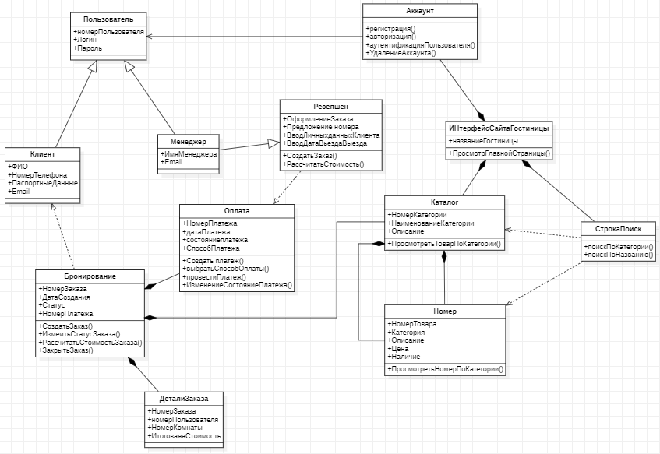
Рисунок 1.9 ‒ Диаграмма классов деятельности гостиницы «Лофт»

Спецификация классов системы управления гостиницей:
- пользователь ‒ класс объектов-пользователей системы, включающий как клиентов, так и менеджеров. Хранит общие данные для аутентификации (логин, пароль) и идентификации;
- клиент ‒ класс объектов-пользователей системы, которые бронируют номера, оплачивают услуги и проживают в гостиницы;
- менеджер ‒ класс объектов-пользователей, выполняющих административные функции, такие как обработка заказов, управление бронированиями и расчет стоимости;
- ресепшен ‒ класс объектов, представляющий административный интерфейс для менеджеров, с помощью которого они оформляют заказы, предлагают номера и обрабатывают данные клиентов;
- аккаунт ‒ класс объектов, отвечающий за регистрацию, авторизацию и удаление учетных записей пользователей системы;
- бронирование ‒ класс объектов-заказов на номера в гостинице. Содержит данные о заказе, включая номер, дату создания, статус и номер платежа;
- детали заказа ‒ класс объектов, представляющий доступные комнаты в гостинице. Содержит информацию о категории, описании, цене и наличии;
- интерфейс сайта гостиницы ‒ класс объектов, представляющий внешний интерфейс системы, через который клиенты взаимодействуют с каталогом номеров и услуг;
- строка поиска ‒ класс объектов, обеспечивающий поиск номеров по категории или названию.
Диаграмма классов является концептуальной моделью проектируемой системы.
ER-диаграммы ‒ это диаграммы, используемые для моделирования данных, где сущности (entities) представляют объекты, атрибуты (attributes) описывают характеристики сущностей, а связи (relationships) определяют отношения между сущностями. Применяются в проектировании баз данных.
Логическая ER-диаграмма ‒ это модель данных, которая отражает взаимосвязи между сущностями в системе на логическом уровне. Логическая ER-диаграмма используется для проектирования структуры базы данных, не затрагивая конкретные реализации на физическом уровне. Она служит промежуточным этапом между бизнес-требованиями и физической реализацией системы данных [2].
На рис. 1.10 изображена логическая модель гостиницы «Лофт».

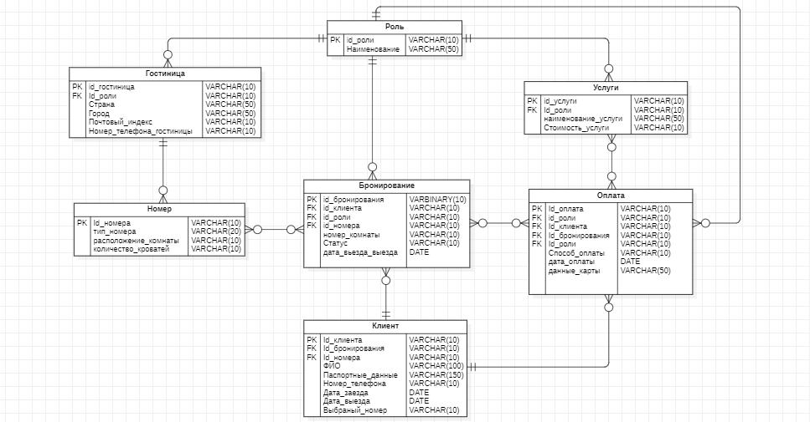
Рисунок 1.10 ‒ Логическая модель гостиницы «Лофт»

Данная логическая модель отражает структуру базы данных для управления процессами бронирования и оплаты в гостинице. Она включает в себя ключевые сущности, их атрибуты и взаимосвязи, необходимые для управления информацией о клиентах, бронировании, услугах, номерах и платежах.
Физическая ER-диаграмма ‒ это графическое представление структуры базы данных на физическом уровне.
Она описывает конкретные таблицы, их столбцы, типы данных, индексы, ограничения, а также связи между ними.
Физическая ERD привязана к конкретной системе управления базами данных (СУБД) и учитывает её особенности, такие как типы данных, механизмы хранения и производительность запросов [2].
На рис. 1.11 представлена физическая модель деятельности гостиницы «Лофт».

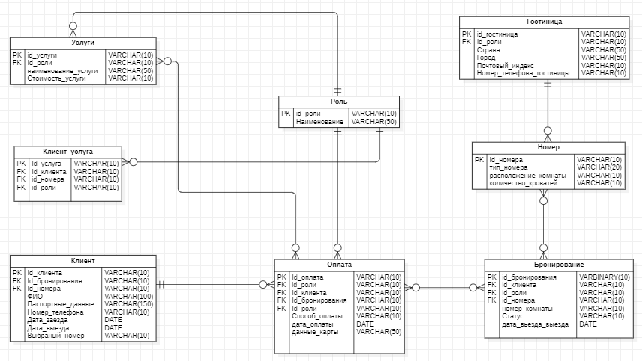
Рисунок 1.11 ‒ Физическая модель деятельности гостиницы «Лофт»

Физическая модель базы данных содержит все необходимые детали создания базы данных в конкретной СУБД, включая:
- названия таблиц и их столбцов;
- типы данных для каждого атрибута;
- определения первичных и внешних ключей.
В рамках проектирования информационной системы для гостиницы «ЛОФТ» были разработаны:
- диаграмма вариантов использования ‒ описывающая основные сценарии взаимодействия пользователей с системой;
- диаграмма классов, отражающая структуру данных и их взаимосвязи;
- взаимосвязи между логическими и физическими модулями системы, обеспечивающими управление бронированием номеров, учетом клиентов, обработкой платежей и предоставлением дополнительных услуг.
На основе анализа предметной области и проектирования платформенно-независимой модели информационной системы для гостиницы «Лофт» была построена функциональная схема информационной базы гостиницы.
На рис. 1.12 показана функциональная схема информационной базы гостиницы «Лофт».

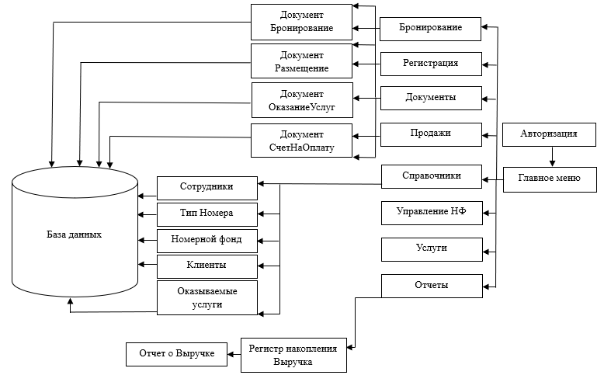
Рисунок 1.12 ‒ Функциональная схема информационной базы гостиницы «Лофт»

Конфигурация должна обеспечивать хранение следующей информации:
- подсистема «Бронирование»;
- подсистема «Документы»;
- подсистема «Отчеты»;
- подсистема «Справочники»;
- подсистема «Регистрация»
- подсистема «Продажи»;
- подсистема «Услуги»;
- подсистема «Управление номерным фондом»;
- справочник «Сотрудники»;
- справочник «Номерной фонд»;
- справочник «Клиенты»;
- справочник «Оказываемые услуги»;
- справочник «Тип номера»;
- документ «Счет на оплату»;
- документ «Бронирование»;
- документ «Размещение»;
- документ «Оказание услуг»;
- регистр накопления «Выручка»;
- отчет «Отчет о выручке».
Таким образом, на основе анализа предметной области была спроектирована модель информационной базы для гостиницы «Лофт» с использованием диаграммы вариантов использования, диаграммы классов, ER‒диаграммы.

2 Разработка информационной системы гостиницы средствами 1С: Предприятие

2.1 Добавление констант и подсистем

Перед началом разработки расширения конфигурации была создана новая информационная система для гостиницы, как показано на рис. 2.1.

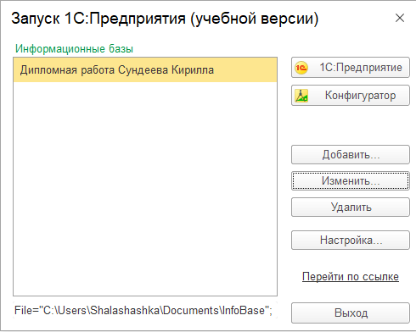
Рисунок 2.1 ‒ Создание информационной системы для гостиницы

При разработке информационной системы для гостиницы «Лофт» средствами «1С: Предприятие» будут созданы следующие элементы: константы, подсистемы, документы, справочники, регистр накопления.
Константы ‒ это прикладные объекты конфигурации. Они позволяют хранить в информационной базе данные, которые не изменяются во времени, или изменяются очень редко. Каждая константа позволяет хранить одно значение [3].
Основная причина использования констант заключается в том, что в них один раз заносится какая-либо информация, которая затем может многократно использоваться при формировании документов, в расчетах, при построении отчетных форм.
На рис. 2.2 представлен порядок создания константы «Название предприятия».

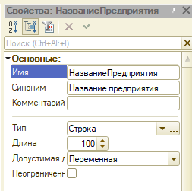
Рисунок 2.2 ‒ Константа «Название предприятия»

При создании константы «Название предприятия» было выбрано имя и синоним, а также поставлена нужная длина.
Аналогично были созданы следующие константы: «Страна», «Город», «Адрес», «ИНН», «ОГРН».
На рис. 2.3 отражены все константы в дереве конфигурации.

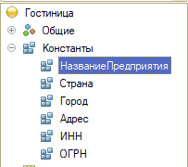
Рисунок 2.3 ‒ Константы в дереве конфигурации

Заполнение констант метаданными показано в Приложении Б.
Далее в конфигурации гостиницы будут создаваться подсистемы: «Бронирование», «Документы», «Справочники», «Отчеты», «Регистрация», «Продажи», «Услуги», «Управление номерным фондом».
Подсистемы ‒ это общие объекты конфигурации. На их основе платформа формирует командный интерфейс прикладного решения и визуально разделяет всю функциональность программы на крупные и мелкие блоки [4].
Наличие подсистем определяет структуру прикладного решения, организует пользовательский интерфейс и позволяет рассортировать различные документы, справочники и отчеты по-логически связанными с ними разделам.
На рис. 2.4 показан порядок создания подсистемы «Бронирование».

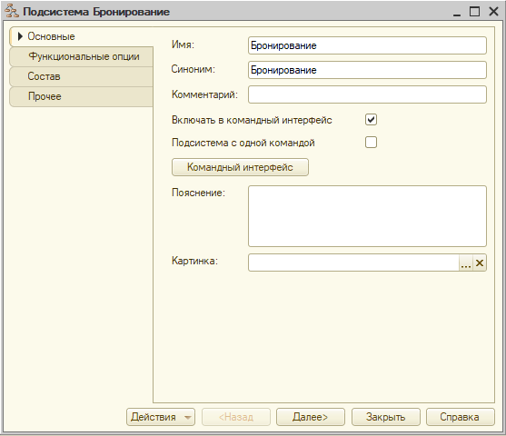
Рисунок 2.4 ‒ Подсистема «Бронирование»

При создании подсистемы «Бронирование» было выбрано имя и синоним. Далее поставлена галочка «Включить командный интерфейс».
Во вкладке состав были включены константы: «Страна», «Город», «Адрес», «Название предприятия», что показано на рис. 2.5.

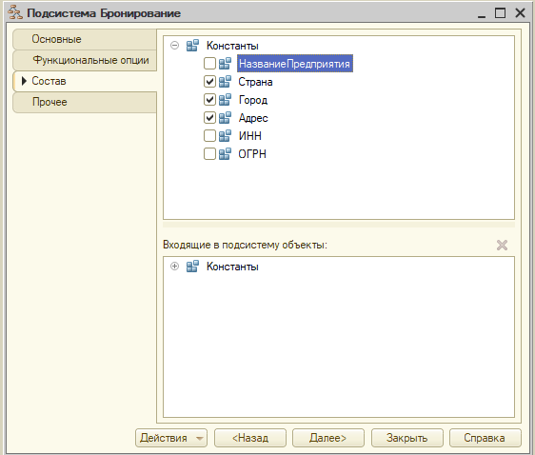
Рисунок 2.5 ‒ Состав подсистемы бронирование

Аналогично были созданы остальные подсистемы конфигурации и включены соответствующие константы.
В результате на рис. 2.6 в дереве конфигурации отражены все подсистемы конфигурации, выставленные по алфавиту.

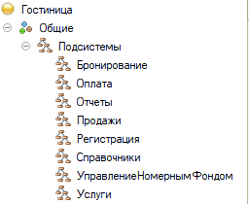
Рисунок 2.6 ‒ Подсистемы в дереве конфигурации

После отладки конфигурация «Деятельность гостиницы» будет иметь вид, как показано на рис. 2.7.
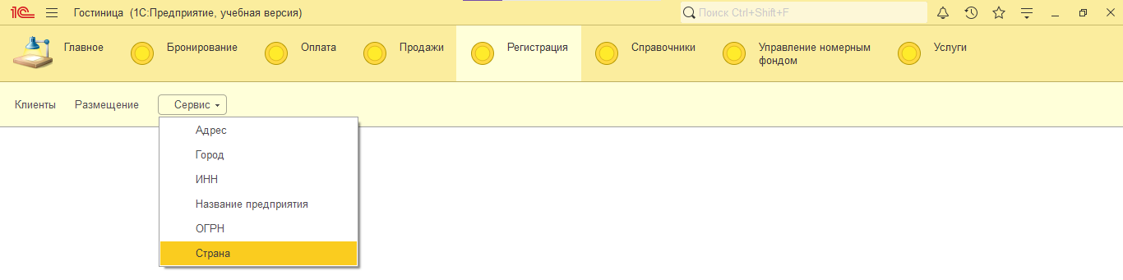
Рисунок 2.7 ‒ Внесенные подсистемы и константы в конфигурации «Деятельность гостиницы»

После запуска отладки видны все подсистемы вместе с внесенными в эти подсистемы константами во вкладке «Сервис».

2.2 Добавление объекта конфигурации «Справочник»

Справочники ‒ это прикладные объекты конфигурации. Они позволяют хранить в информационной базе данные, имеющие одинаковую структуру и списочный характер. Это может быть, например, список сотрудников, перечень товаров, список поставщиков или покупателей [5].
Для разработки информационной базы гостиницы «Лофт» были добавлены следующие справочники: «Сотрудники», «НомернойФонд», «Клиенты», «ОказываемыеУслуги», «ТипНомера».
На рис. 2.8 показан порядок создания справочника «Клиенты».
По аналогии были созданы остальные справочники и были созданы соответствующие реквизиты.
Каждый элемент справочника характеризуется кодом и наименованием.
Так для справочника «Клиенты» на вкладке «Основные» было выбрано соответствующее имя и синоним.
На вкладке «Данные» созданы реквизиты: «Фамилия», «Имя», «Отчество», «ДокументУдостоверяющийЛичность».

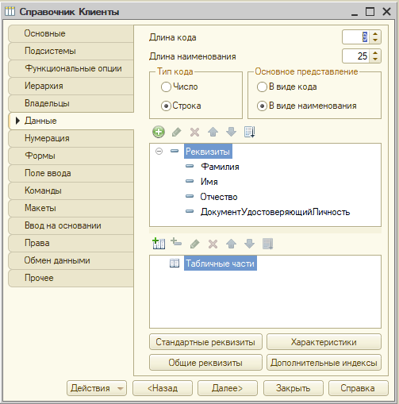
Рисунок 2.8 ‒ Создание справочника «Клиенты»

Система поддерживает режим автоматической нумерации элементов, при котором она самостоятельно может генерировать код для нового элемента справочника.
Заполнение справочников метаданными показано в Приложении В.

2.3 Разработка документа «Счет на оплату» и его формы

Документы ‒ это прикладные объекты конфигурации. Они позволяют хранить в прикладном решении информацию о совершенных хозяйственных операциях или о событиях, произошедших в «жизни» предприятия вообще. Это могут быть, например, приходные накладные, приказы о приеме на работу, счета, платежные поручения [6].
Для конфигурации информационной базы были добавлены документы: «Бронирование», «Размещение», «ОказаниеУслуг», «СчетНаОплату».
На рис. 2.9 показаны реквизиты документа «СчетНаОплату».

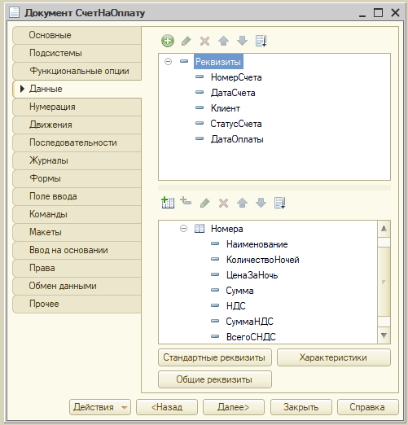
Рисунок 2.9 ‒ Реквизиты документа «СчетНаОплату»

На вкладке данные созданы реквизиты: «НомерСчета», «ДатаСчета», «Клиент», «СтатусСчета», «ДатаОплаты».
Также создана табличная часть «Номера» с реквизитами: «Наименование», «КоличествоНочей», «Цена за ночь», «Сумма», «НДС», «СуммаНДС», «ВсегоСНДС».
Чтобы создать форму документа нужно перейти на вкладку «Формы» и нажать на кнопку «Добавить форму».
На рис. 2.10 показана форма документа «СчетНаОплату».

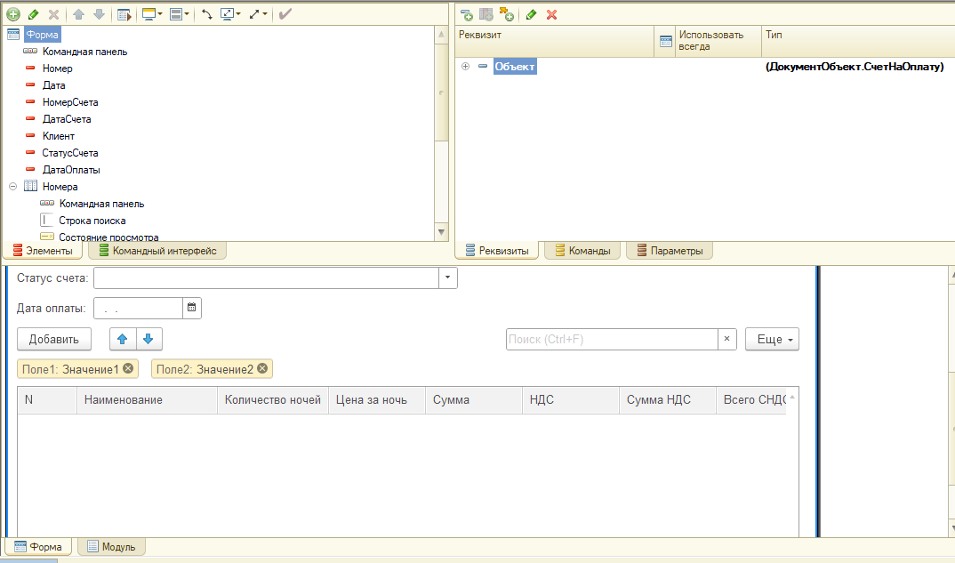
Рисунок 2.10 ‒ Форма документа «СчетНаОплату»

В модуле формы документа находится процедура для автоматического расчета стоимости при оформлении счета на оплату представлена на рис. 2.11.

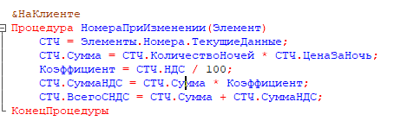
Рисунок 2.11 ‒ Процедура автоматического расчета стоимости для документа «СчетНаОплату»

Таким образом, табличная часть документа в 1С ‒ это таблица для хранения детальной информации о каком-либо событии в жизни предприятия. Например, приход различного товара на склады или продажа разного товара контрагентам.
Форма документа в «1С: Предприятие» ‒ это режим отображения первичных документов, который позволяет просматривать и изменять их данные [6].
Заполнение документов метаданными в прикладном решении показано в Приложении Г.

2.4 Создание объекта конфигурации «Регистр накопления»

Регистры накопления ‒ это прикладные объекты конфигурации. Они составляют основу механизма учета движения средств, таких как финансы, товары, материалы. Этот механизм позволяет автоматизировать такие направления, как складской учет, взаиморасчеты и планирование [7].
В регистре накопления «Выручка» были созданы измерения:
- «НомернойФонд» с типом «СправочникСсылка.НомернойФонд»;
- «Клиент» с типом «СправочникСсылка.Клиенты».
А также ресурс «Сумма» с типом «Число».
На вкладке «Регистры» регистратором назначен документ «СчетНаОплату».
При нажатии правой кнопкой мыши по документу «СчетНаОплату» и при наведении на вкладку «Конструкторы», появится вкладка «Конструктор движений».
При последующем нажатии появляется окно конструктора движений.
В этом окне появятся измерения и ресурсы регистра накопления «Выручка», а также реквизиты и реквизиты табличной части документа «СчетНаОплату», с помощью которых заполняются выражения для измерений и ресурсов регистра.
Тип движения регистра поставлен на приход.
На рис 2.12 показано формирование конструктора движения для регистра накопления «Выручка».

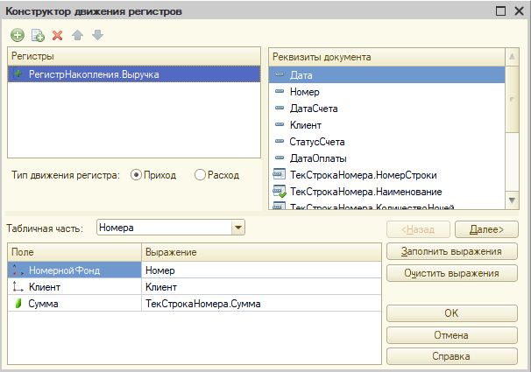
Рисунок 2.12 ‒ формирование конструктора движения для регистра накопления «Выручка»

После расставления всех выражений, конструктор движений автоматически напишет процедуру в модуль документа «СчетНаОплату», что показано на рис. 2.13.

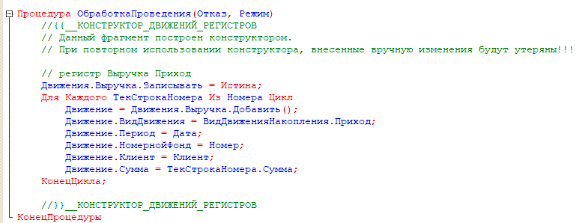
Рисунок 2.13 ‒ Процедура обработки проведения документа «СчетНаОплату»

После создания процедуры в модуле документа «СчетНаОплату» при проведении документа будет выполняться код, который записывает данные о выручке в регистр накопления «Выручка». Это включает заполнение измерений «НомернойФонд», «Клиент» и ресурса «Сумма».

2.5 Разработка отчетов на основе системы компоновки данных

Отчеты ‒ это прикладные объекты конфигурации. Они предназначены для обработки накопленной информации и получения сводных данных в удобном для просмотра и анализа виде. Конфигуратор позволяет формировать набор различных отчетов, достаточных для удовлетворения потребности пользователей системы в достоверной и подробной выходной информации [8].
Система компоновки данных представляет собой механизм, основанный на декларативном описании отчетов. Она предназначена для построения отчетов, а также вывода информации, имеющей сложную структуру и содержащий произвольный набор таблиц и диаграмм [9].
На рис. 2.14 показано окно конструктора запроса схемы компоновки данных отчета «ОтчетОВыручке».

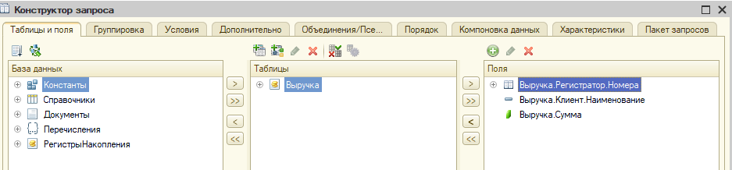
Рисунок 2.14 ‒ Конструктор запроса схемы компоновки отчета «ОтчетОВыручке»

После создания запроса, во вкладке ресурсы было добавлено поле «Сумма». На рис. 2.15 показана вкладка настройки Схемы компоновки данных отчета «ОтчетОВыручке».

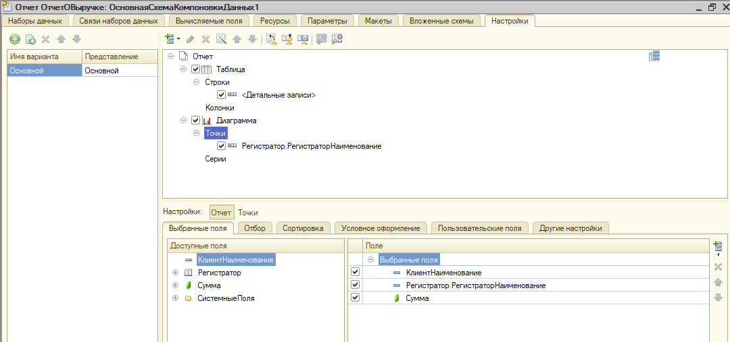
Рисунок 2.15 ‒ Вкладка настройки схемы компоновки данных отчета «ОтчетОВыручке»

После настройки схемы компоновки данных, «отчет о выручке» в режиме отладки будет выглядеть как показано на рис. 2.16.

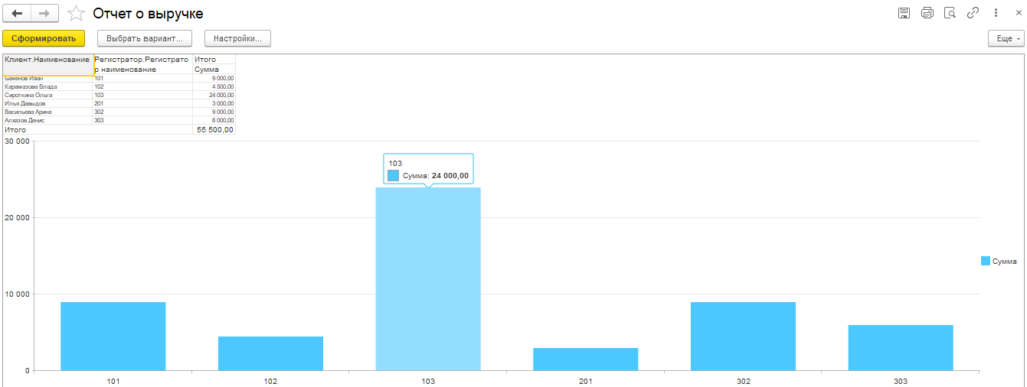
Рисунок 2.16 ‒ «Отчет о выручке» в режиме отладки

Таким образом, на основе анализа предметной области с использованием структурно‒функциональной и объектно‒ориентированных моделей была проведена разработка основных объектов конфигурации:
- констант;
- перечислений;
- подсистем;
- справочников;
- документов;
- регистра накопления;
- отчета.
Разработанные объекты конфигурации заполнены метаданными в прикладном решении.

Заключение

Проектирование и разработка информационной базы гостиницы «Лофт» было выполнено с использованием платформы «1С: Предприятие 8.3».
На начальном этапе был проведен анализ текущей деятельности гостиницы с применением функционально-структурного моделирования и с использованием программы «Ramus Educational».
С помощью программы «Ramus Educational» на основе методологии IDEF0 были последовательно разработаны две функционально-структурные модели деятельности гостиницы «Лофт»: модель «AS‒IS» (как есть) и модель «TO‒BE» (как должно быть).
Модель «AS‒IS» позволила систематизировать существующие бизнес-процессы, выявить несогласованность в информационных потоках между отделами бронирования, регистрации и финансового учета, а также подтвердить отсутствие единой автоматизированной системы управления.
На основе анализа модели «AS‒IS» была построена модель «TO‒BE», в которой введен новый функциональный блок «Автоматизированная информационная система», определены дополнительные роли (системный администратор) и устранены дублирующие операции.
В результате была разработана платформенно-независимая модель информационной системы гостиницы «Лофт» с использованием UML‒диаграмм в программе «StarUML», включая диаграммы классов, диаграммы вариантов использования, логической и физической ER-диаграмм.
Затем были созданы объекты конфигурации и написаны необходимые обработчики событий.
Добавление подсистем, справочников, документов, регистров накопления и отчетов продемонстрировало потенциал «1С: Предприятие 8.3» для автоматизации управления и учета в гостинице «Лофт».

Список используемых источников

1 | Официальный сайт гостиницы «Лофт» ИП Алоян [Электронный ресурс] ‒ Режим доступа: http://hotel-loft.ru/
2 | Крынкина А.А. Проектирование и дизайн [Текст]: Учебное пособие ‒ Самара, КС ПГУТИ, 2023. -423 с.
3 | Константы | Прикладные механизмы - платформа 1С: Предприятие [Электронный ресурс] ‒ Режим доступа: https://v8.1c.ru/platforma/konstanta/ ‒ Загл. с экрана.
4 | Подсистемы | Среда быстрой разработки - платформа 1С: Предприятие [Электронный ресурс] ‒ Режим доступа: https://v8.1c.ru/platforma/podsistemy/ ‒ Загл. с экрана.
5 | Справочники | Прикладные механизмы - платформа 1С: Предприятие [Электронный ресурс] ‒ Режим доступа: https://v8.1c.ru/platforma/spravochniki/ ‒ Загл. с экрана.
6 | Документы | Прикладные механизмы - платформа 1С: Предприятие [Электронный ресурс] ‒ Режим доступа: https://v8.1c.ru/platforma/dokumenty/ ‒ Загл. с экрана
7 | Регистр накопления | Объекты конфигурации - платформа 1С: Предприятие [Электронный ресурс] ‒ Режим доступа: https://v8.1c.ru/platforma/registr-nakopleniya/ ‒ Загл. с экрана.
8 | Отчет | Объекты конфигурации - платформа 1С: Предприятие [Электронный ресурс] ‒ Режим доступа: https://v8.1c.ru/platforma/otchet/ ‒ Загл. с экрана
9 | Система компоновки данных | Развитые средства бизнес-аналитики - платформа 1С: Предприятие [Электронный ресурс] ‒ Режим доступа: https://v8.1c.ru/platforma/sistema-komponovki-dannykh/ ‒ Загл. с экрана.

Приложение А ‒ Декомпозиция второго уровня

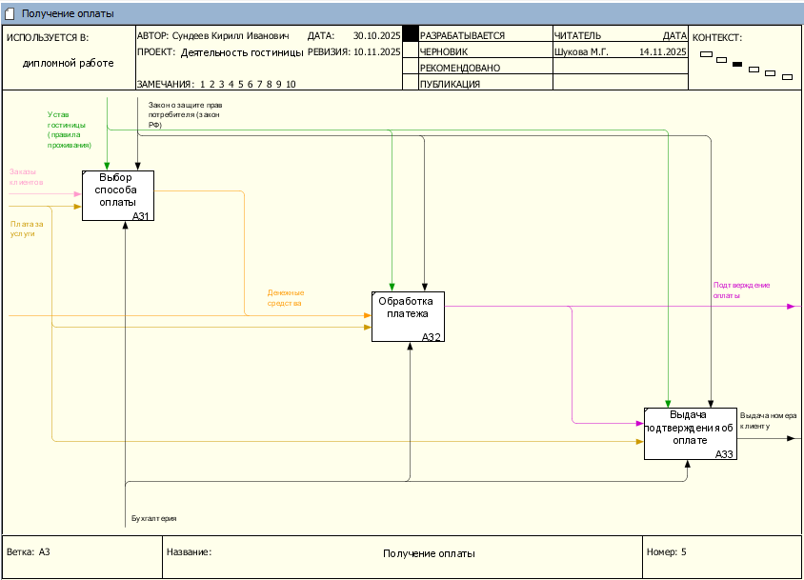
Рисунок A1 ‒ Декомпозиция функционального блока «Получение оплаты»

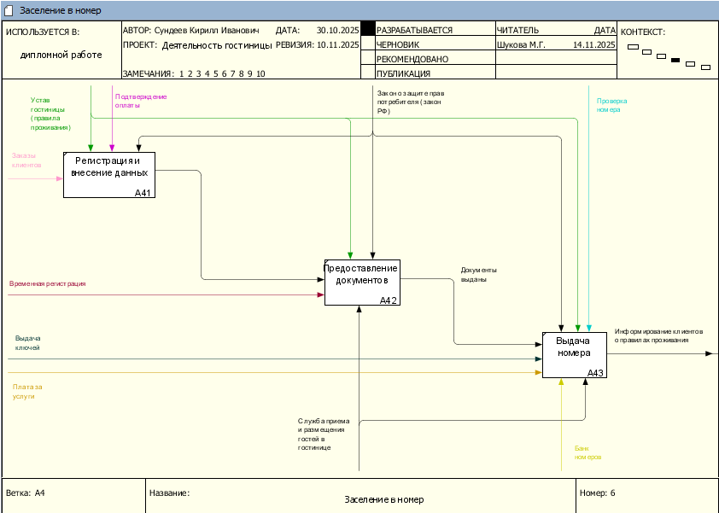
Рисунок A2 ‒ Декомпозиция функционального блока «Заселение в номер»
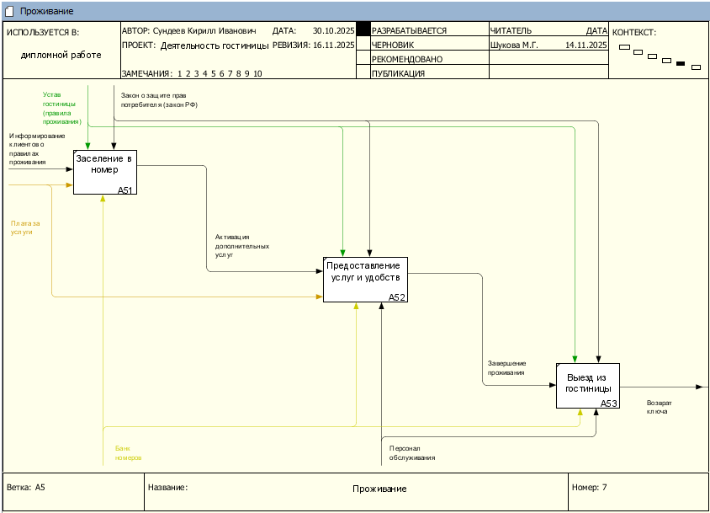
Рисунок A3 ‒ Декомпозиция функционального блока «Проживание»

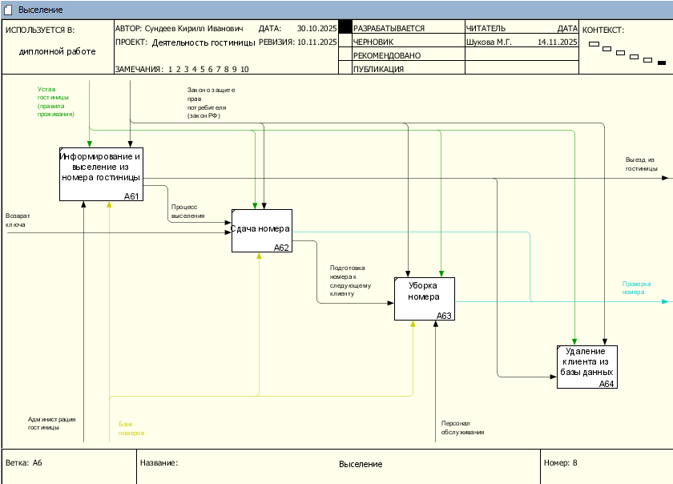
Рисунок A4 ‒ Декомпозиция функционального блока «Выселение»

Приложение Б ‒ Заполнение констант в прикладном решении

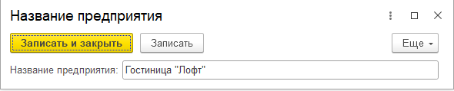
Рисунок Б1 ‒ Метаданные константы «Название предприятия» в прикладном решении

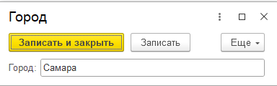
Рисунок Б2 ‒ Метаданные константы «Город» в прикладном решении

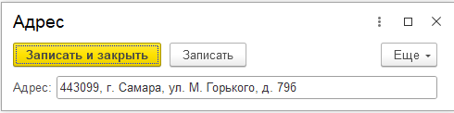
Рисунок Б3 ‒ Метаданные константы «Адрес» в прикладном решении

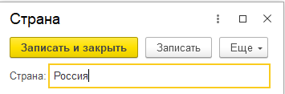
Рисунок Б4 ‒ Метаданные константы «Страна» в прикладном решении

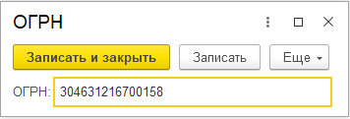
Рисунок Б5 ‒ Метаданные константы «ОГРН» в прикладном решении

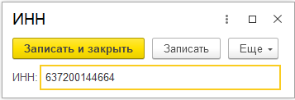
Рисунок Б6 ‒ Метаданные константы «ИНН» в прикладном решении

Приложение В ‒ Заполнение справочников в прикладном решении

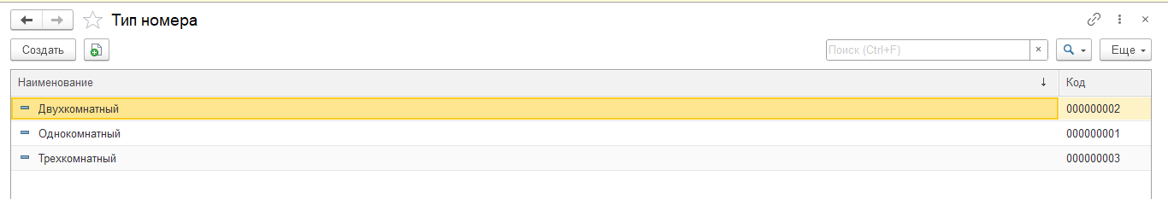
Рисунок В1 ‒ Метаданные справочника «Тип номера» в прикладном решении

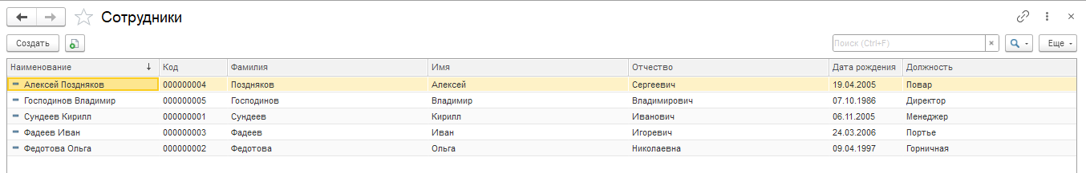
Рисунок В2 ‒ Метаданные справочника «Сотрудники» в прикладном решении

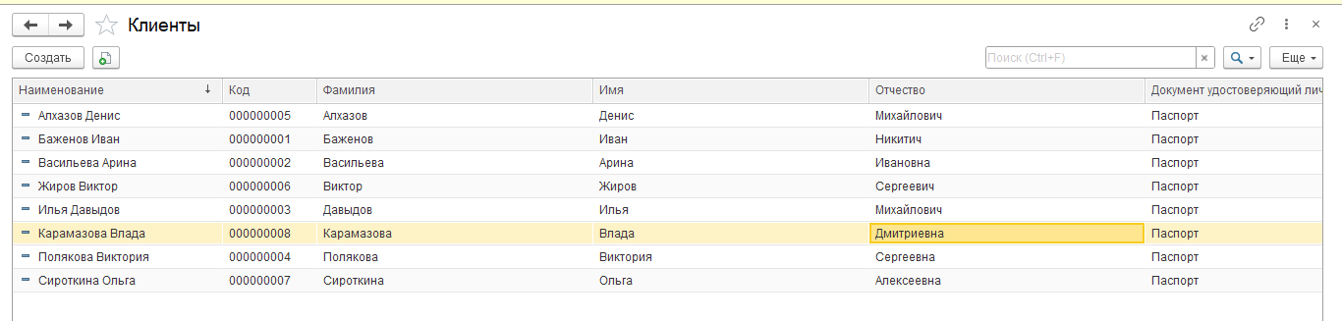
Рисунок В3 ‒ Метаданные справочника «Клиенты» в прикладном решении

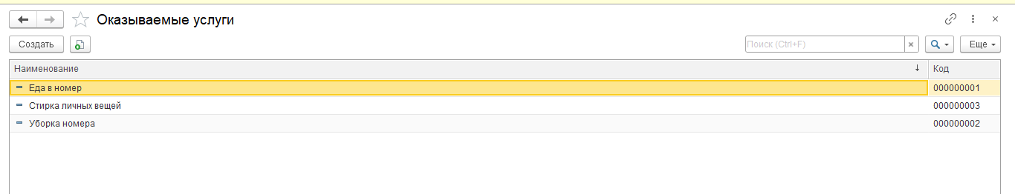
Рисунок В4 ‒ Метаданные справочника «Оказываемые Услуги» в прикладном решении

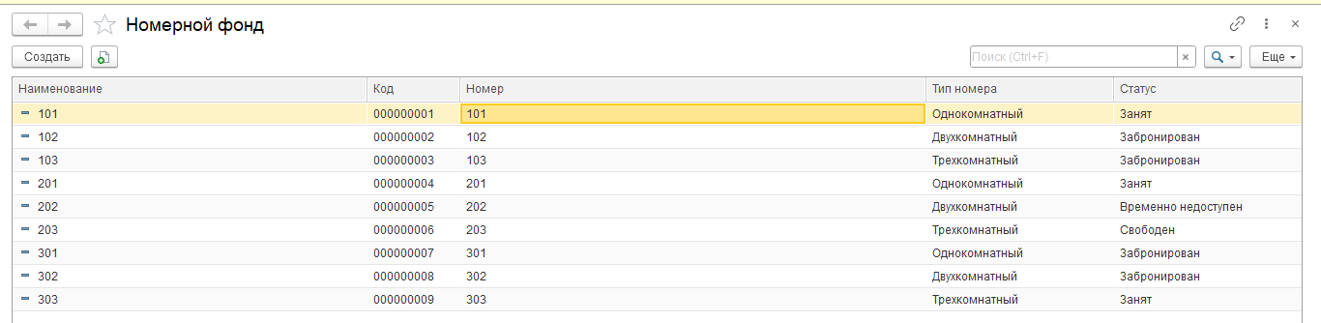
Рисунок В5 ‒ Метаданные справочника «Номерной фонд» в прикладном решении

Приложение Г ‒ Заполнение документов в прикладном решении

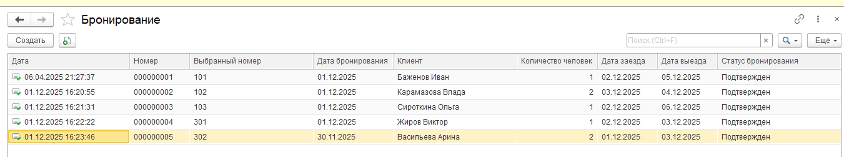
Рисунок Г1 ‒ Метаданные документа «Бронирование» в прикладном решении

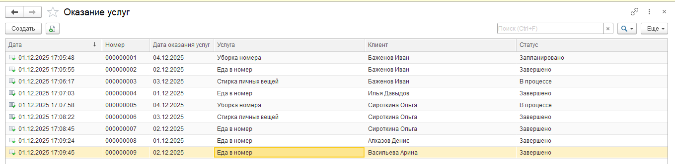
Рисунок Г2 ‒ Метаданные документа «Оказание услуг» в прикладном решении

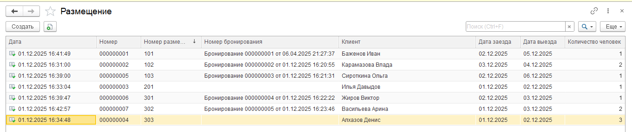
Рисунок Г3 ‒ Метаданные документа «Размещение» в прикладном решении

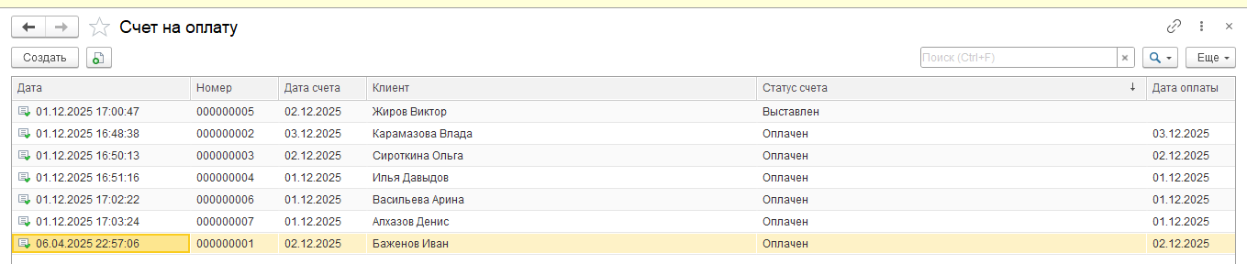
Рисунок Г4 ‒ Метаданные документа «СчетНаОплату» в прикладном решении

Приложение Д ‒ Презентационный материал


Рисунок Д1 ‒ Слайд

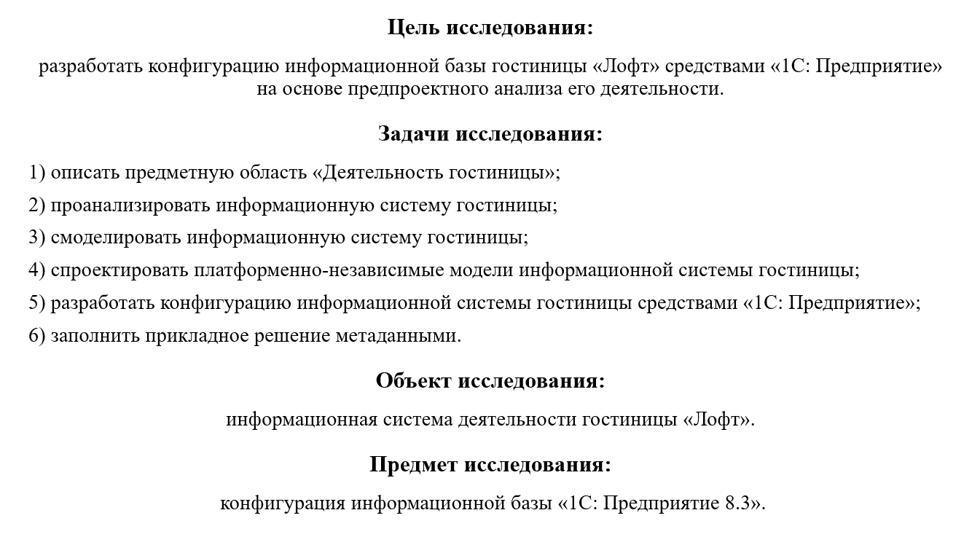
Рисунок Д2 ‒ Слайд 2

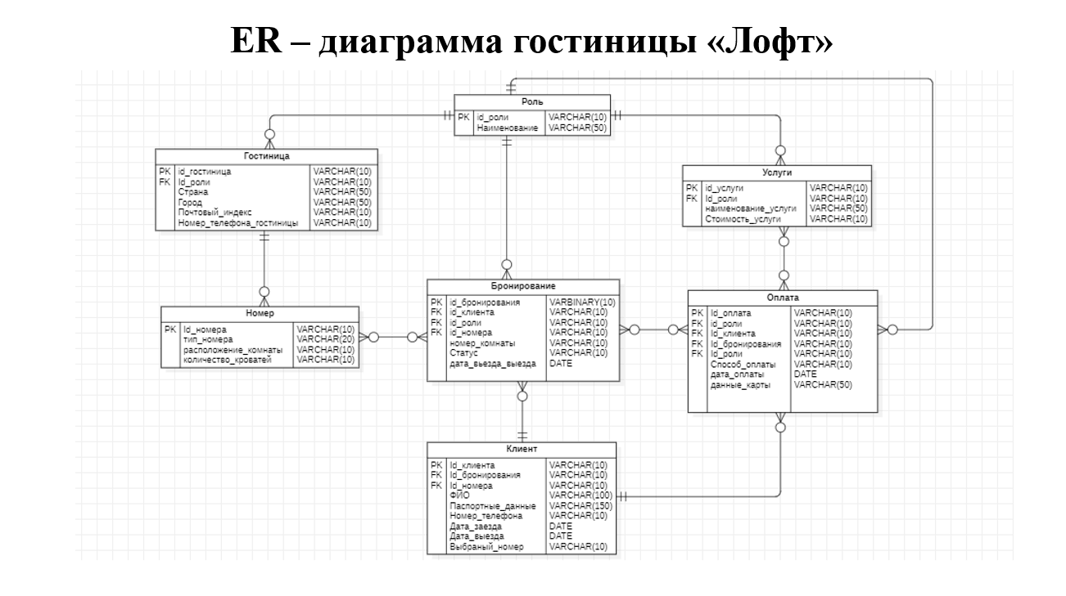
Рисунок Д3 ‒ Слайд 3

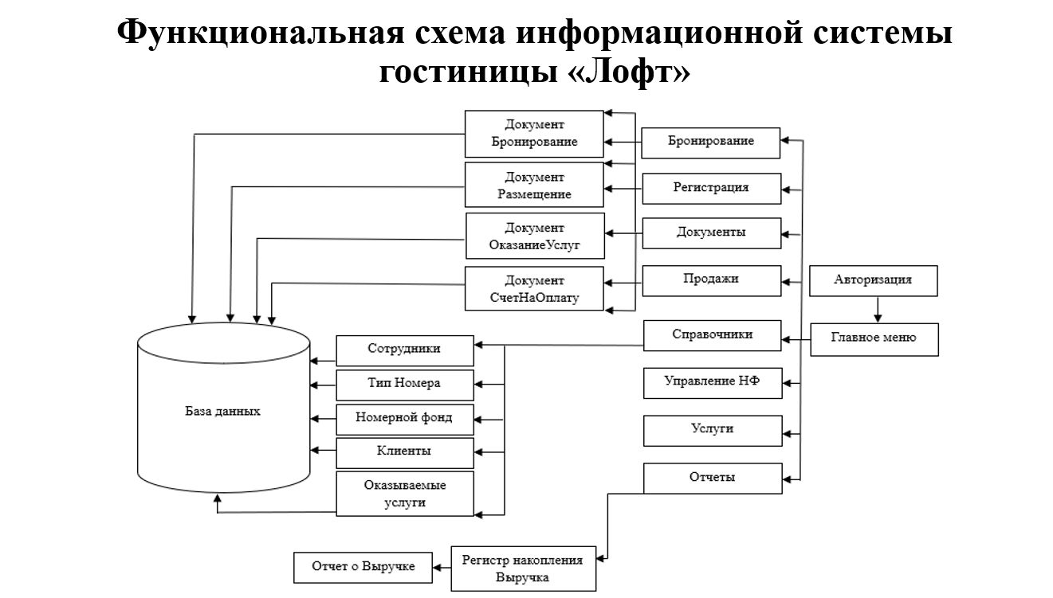
Рисунок Д4 ‒ Слайд 4

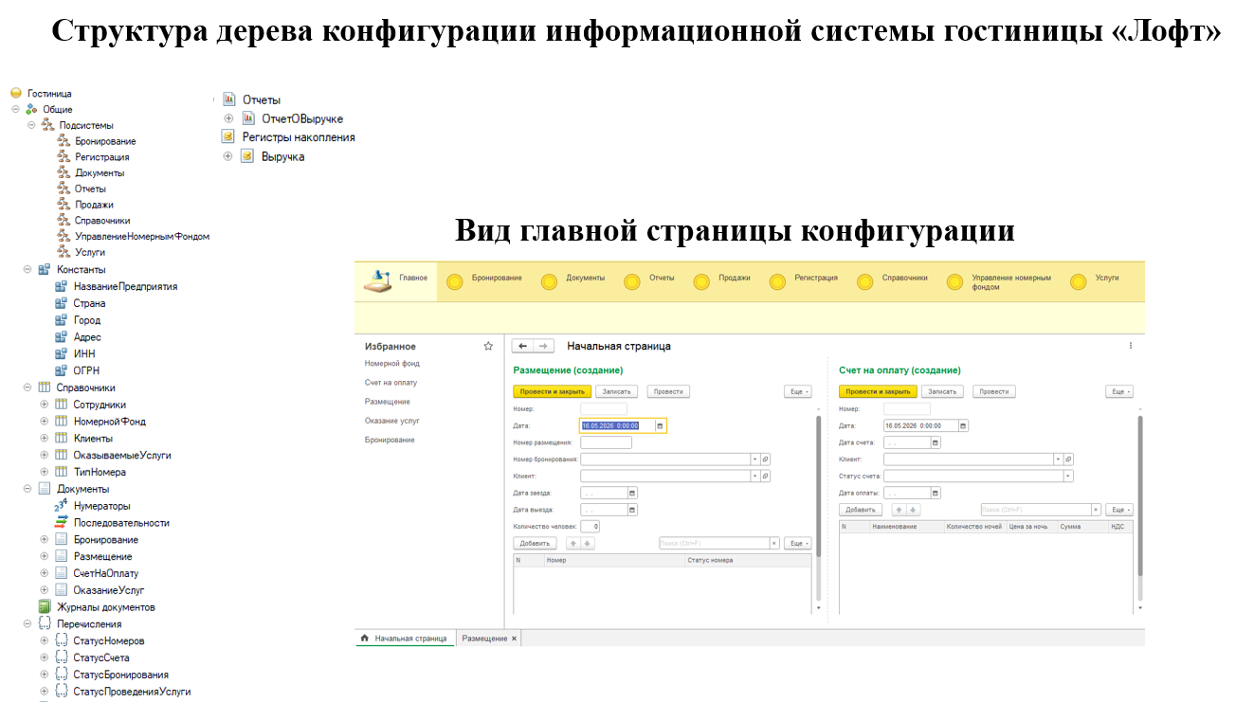
Рисунок Д5 ‒ Слайд 5

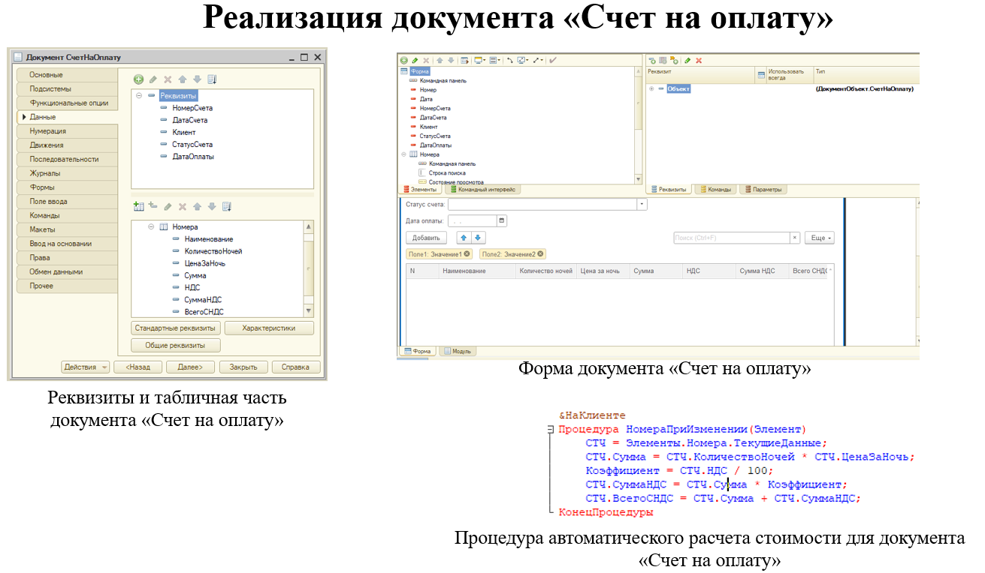
Рисунок Д6 ‒ Слайд 6

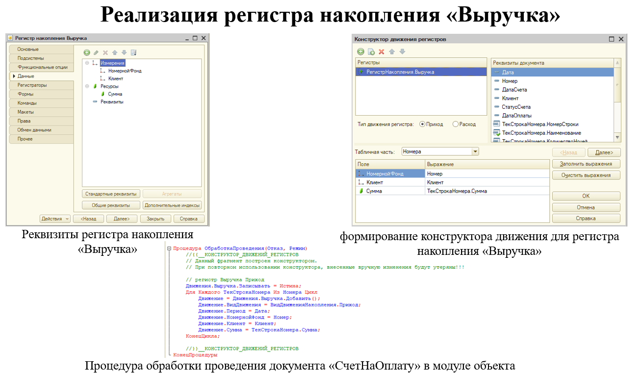
Рисунок Д7 ‒ Слайд 7

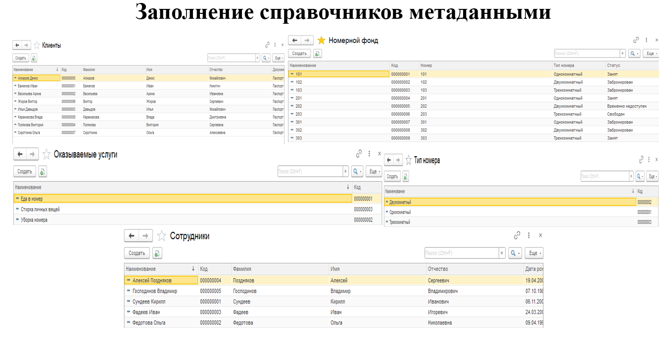
Рисунок Д8 ‒ Слайд 8

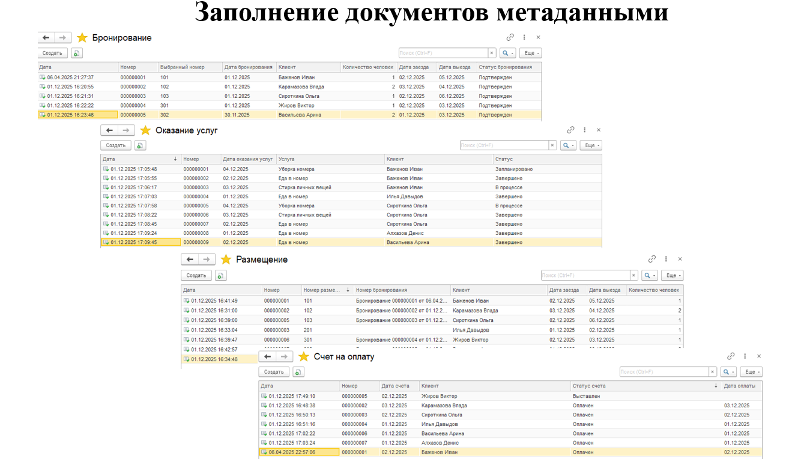
Рисунок Д9 ‒ Слайд 9

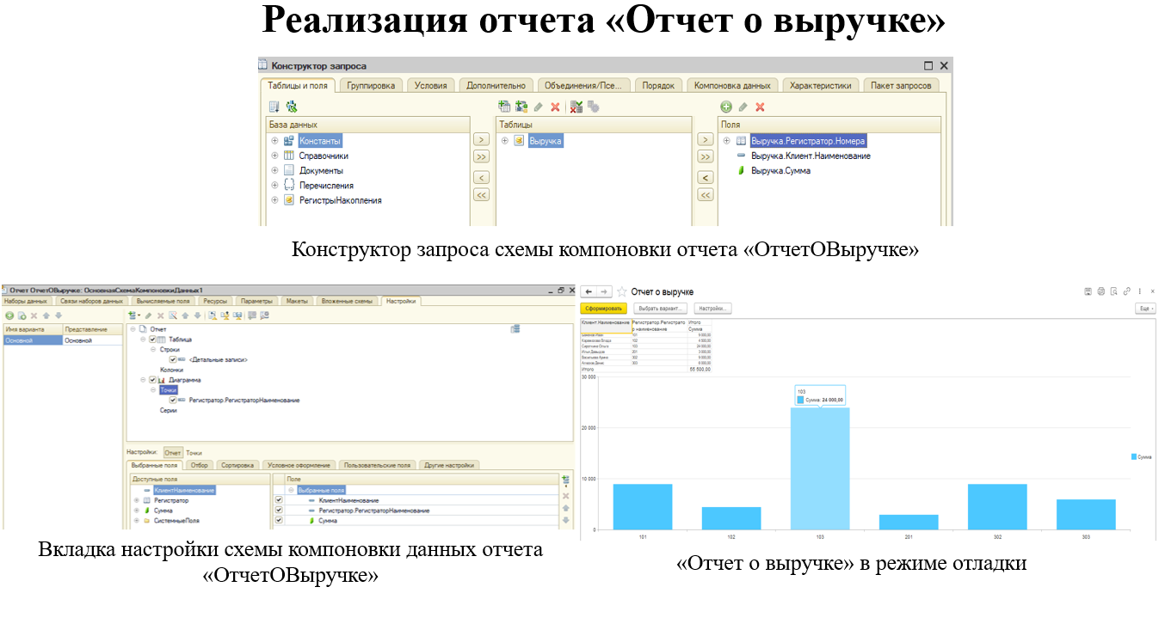
Рисунок Д10 ‒ Слайд 10

